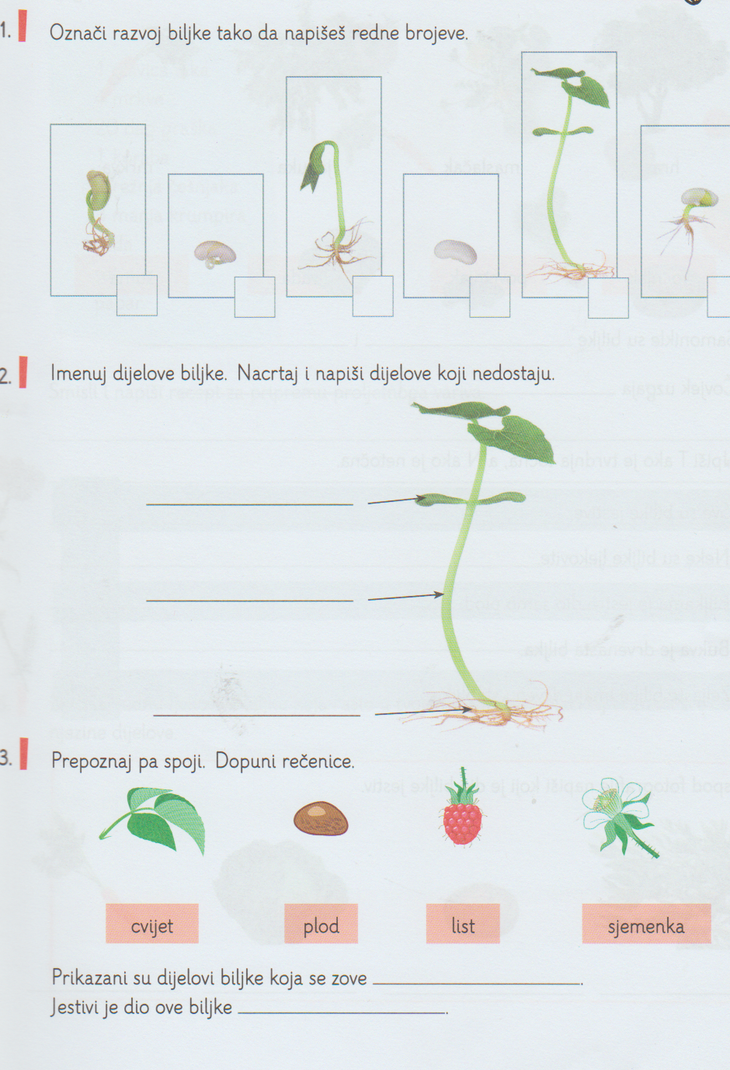

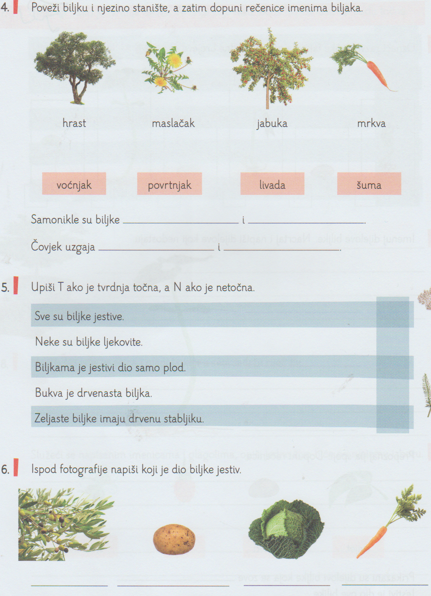

Izvor: (Inter)aktivna radna bilježnica iz prirode i društva za 3.razred;Ivančić.G., Križman Roškar M., Tadić. D.; Profil Klett, Zagreb 2020.

